Lepo pozdravljeni 2.b!
Pošiljam vam še verjetno zadnji teden učenja na daljavo.
Dnevi so čedalje bolj topli in svetli del dneva se podaljšuje iz dneva v dan. Verjetno se je kar težko zbrati in misliti na šolsko delo, a vendar se zagotovo počutite kot pravi zadovoljni učenjaki, če se naučite česa novega. Imam prav?
Upam, da ste dobro in da se že veselite našega snidenja. V tem tednu boste opravili naravoslovni dan. Lahko ga opravite katerikoli dan v tednu. Prosila bi vas, da mi pošljete naloge, ki jih imate navedene v navodilu do petka, 15.5.2020.

Lepo vas pozdravljam,
učiteljica Natalija

Učenje na domu 11.5. – 15.5.2020
MATEMATIKA
1. Preverim svoje znanje
- V delovnem zvezku za matematiko reši naloge na strani 24 in 25.
- V delovnem zvezku za matematiko na strani 26 zgoraj preberi besedilo v oblačkih.
- Reši 1. in 2. nalogo.

2. Računam do 100
- V delovnem zvezku za matematiko na strani 27 in 28 reši dane naloge.

3. Računam do 100
- V delovnem zvezku za matematiko reši naloge na strani 28 in 29.

SLOVENŠČINA

1. Simon v lutkovni delavnici
Spomni se lutkovnih predstav, ki si si jih kdaj ogledal (v vrtcu, šoli, s starši,…).
- Naštej naslove.
- Kakšne so bile lutke? Iz česa so bile narejene?
- Katera predstava ti je bila zelo všeč? Zakaj?
- Katera predstava je bila zabavna?
- Imaš doma kakšno lutko? Si jo izdelal sam? Je kupljena? Ti jo je kdo podaril?
V delovnem zvezku za slovenščino na strani 64 preberi besedilo. Reši naloge na strani 65.
*3. naloga: Napiši vsaj 2 razloga, več povedi ali eno daljšo.
Lutke
1. Preberi vsa tri besedila v delovnem zvezku za slovenščino od strani 66 do 68.
2. Reši naloge.
3. Stran 66: Nariši lutko, ki bi jo izdelal, če bi imel to nalogo pri LUM.

2. Ob potoku

Kam ste se ali se boste odpravili na športni dan? Se je ob tem kaj zanimivega zgodilo?
V delovnem zvezku za slovenščino stran 69:
1. Oglej si ob slikah, kaj se je dogajalo družini na sprehodu.
Se je tudi vam že kdaj kaj podobnega zgodilo?
2. Ustno odgovori na vprašanja s celimi povedmi.
V zvezek Pišem črke opiši dogajanje na slikah:
- lahko z odgovori na vprašanja ali oblikuješ svoje povedi,
- na koncu lahko dodaš svoj zaključek (ki ga ni na sliki),
- naslov napiši Ob potoku.
- piši z nalivnikom z malimi tiskanimi črkami (ne s pisanimi!)
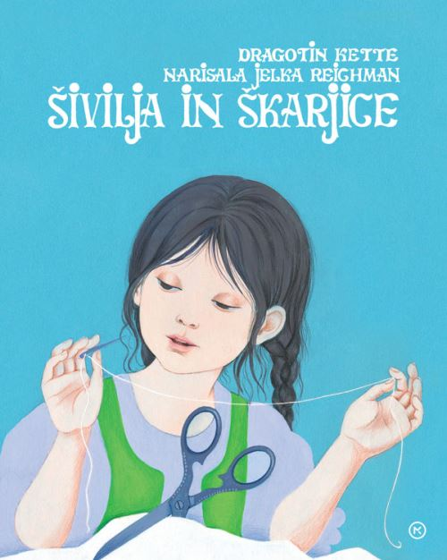
3. Šivilja in škarjice
1.Prisluhni pravljici Dragotina Ketteja ŠIVILJA IN ŠKARJICE.
https://www.youtube.com/watch?v=dN7SRYIuLG0
Če imaš doma slikanico, si oglej ilustracije. Lahko jo prebereš ali ti jo kdo drug prebere.
2. Spomni se značilnosti pravljice, ki smo jih povedali že v šoli ( lahko si ogledaš predstavitev - priloga).
Katere od teh značilnosti najdeš v pravljici Šivilja in škarjice?
3. S pomočjo naslednje povezave naredi obnovo pravljice. Naloga je sestavljena iz 3.delov.
https://uciteljska.net/kvizi/HotPot/sivilja/1.del.htm

LIKOVNA UMETNOST
Ta teden boš tudi ti šivilija oziroma krojač in boš naredil/a svojo lutko iz cunj. Navodila za izdelavo najdeš na spletni povezavi:
https://youtu.be/X0R28nmp7Qg

* Tudi deklica Nežika je dobila pučko iz cunj.
Če želiš, lahko poslušaš radijsko igro Pestrna, po povesti pisatelja Franceta Bevka.
https://www.youtube.com/watch?v=W-1I1eIiXyo
Vesela bom tvoje fotografije.

SPOZNAVANJE OKOLJA
- Preverjanje

Reši naloge v delovnem zvezku za spoznavanje okolja stran 99 in 100.
- Moje telo

O telesu lahko postopno spoznavaš zanimivosti več dni. Izbiraj dejavnosti, ki so naštete, oglej si posnetke, ki te zanimajo. Na koncu reši še naloge v DZ stran 82 (preberi in si oglej) reši stran 83.
Lahko izbiraš med spodaj naštetimi dejavnostmi:
- Lahko si ogledaš posnetek in rešiš kviz.
Tu je učiteljica Klara svojim učencem zelo preprosto razložila o delih telesa. Pod videom imaš še link, ki vodi do kviza.
https://www.youtube.com/watch?v=d_B9vweqeaY
Čemu služijo posamezni dele telesa?
Kaj lahko delaš z njimi?

- Igre, ki se jih lahko igraš:
OGLEDALO
Igro igraš v paru. En v paru je ogledalo, drugi pa tisti, ki se v ogledalu gleda. Tisti, ki se gleda v ogledalu, premika različne dele telesa, ogledalo ponavlja za njim.
Po vsaki kratki gibalni nalogi povej, katere dele telesa si premikal. Ogledalo naj pove, če se strinja s teboj.
Vsak naj gibe kaže trikrat, nato vlogi zamenjajta.
ROBOTEK
Igra v paru. En ima v rokah daljinec (karkoli, kar te spominja nanj) in z njim usmerja robota – pove mu, kateri del telesa naj premakne in kako.
Npr.: Trikrat pomahaj z levo roko.
V igri lahko igralca tudi tekmujeta, kdo je natančnejši pri izvajanu ukazov. Daš določeno število ukazov. Za vsak pravilno izvedeni ukaz, dobi robot točko. Nato vlogi zamenjata.

- Lahko narediš to nalogo:
TELO – PLAKAT, RISBA S KREDO ..
Če želiš, lahko na velik papir ali na tla s kredo obrišeš telo bratca/sestrice ali pa tvoje telo obriše nekdo drug. Potem pripišeš imena delov telesa. Ali pa se nekdo uleže na tla, ti pa na listke napišeš dele telesa in jih razporediš na prava mesta. Potem lahko fotografiraš.

Moje telo
V delovnem zvezku za spoznavanje okolja se boš naučil/a nekaj o notranjih delih telesa (stran 82).
Srce
Položi roko na prsni koš, tja, kjer je srce.
Čutiš bitje srca? Bije tvoje srce hitro, počasi, nežno, močno?
Zdaj desetkrat poskoči in naredi 10 počepov.
Kako zdaj bije srce? Še je bitje srca kaj spremenilo od prej?
Kateri del človeškega telesa nam je še pomagal pri poskokih, počepih? (Mišice, kosti.)
Ko srce bije, se pravzaprav stiska in razširja, tako poganja kri po telesu.

* Oddaja v arhivu RTV: Od popka do zobka: Srce in kri
https://4d.rtvslo.si/arhiv/od-popka-do-zobka/174535713

Pljuča

Položi roko na prsni moš. Vdihni. Zrak je skozi nos potoval skozi sapnik po sapnicah v pljuča. Pljuča so se razširila, ko smo zrak vdihnili.
Čutiš, kako se prsni koš dvigne?
Ko izdihneš zrak potuje iz pljuč.
Položi roko pod nos. Kaj čutiš? Ob izdihu na roki začutiš zrak, ki si ga izdihnil.
S pljuči dihamo.

* Oddaja v arhivu RTV: Od popka do zobka: Dihanje
https://4d.rtvslo.si/arhiv/od-popka-do-zobka/174543083

Možgani
Nadzorujejo delovanje našega telesa.
* Oddaja v arhivu RTV: Od popka do zobka: Možgani
https://4d.rtvslo.si/arhiv/od-popka-do-zobka/17453092Mišice in kosti

Prebavila
Čemu služijo mišice in kosti?
Kaj se zgodi s hrano, ko jo pojemo? Kam gre?
*Oddaje v arhivu RTV:
Od popka do zobka: Mišice in kosti
https://4d.rtvslo.si/arhiv/od-popka-do-zobka/174534157
Od popka do zobka: Prebavila
https://4d.rtvslo.si/arhiv/od-popka-do-zobka/174532587

- Reši naloge v DZ/83.
Rešitve preveri v datoteki SPO DZ_83 rešitve.

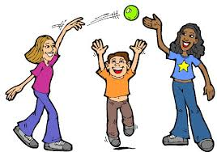
ŠPORT

1.Igre hitre odzivnosti

- Pred vsako dejavnostjo se najprej ogrej: lovljenje, tek okoli dreves, tek s startom in ciljem…
- Nato naredi gimnastične vaje (glava, roke, trup in noge).
- S starši, sestrico ali bratcem se lahko igraš igro TRI V VRSTO. Poišči primeren prostor in si oglej navodila na naslednji povezavi:

https://www.youtube.com/watch?v=ONh4-ZdZ_EY&fbclid=IwAR12EeZAfcP4Uk9aOeB_XRm3yS_MoEJdN_CWdrNp1r_pa6jMkAZlhqLCgV0

- Igra Žiberdej je stara otroška igra. Igra se lahko v sadovnjaku ali gozdu, kjer je dosti dreves. Določite lovca, drugi pa se lahko stečejo v zapik do prvega drevesa, ki ga objamejo. Nato se mesta ob drevesih zamenjajo, medtem pa lovec poskuša ujeti enega izmed igralcev tekačev. Igra se lahko igra tudi samo v paru. Lovca zamenjamo, ko je nekdo izmed igralcev ujet.

2.Vaje za ravnotežje

Ogrevanje:
- Vzdržljivostni tek
Trikrat po 1 minuta počasnega teka. Vmes pol minute hoje in dihalne vaje.
- Gimnastične vaje (glava, roke, trup, noge)

- Vaje za ravnotežje

- Sedi z iztegnjenima nogama. Z desno roko se primi za desni gleženj. Sedaj vstani, ne da bi pri tem gleženj izpusti. Ponovi z levo roko.
- Iz stoječega položaja preidi v ležeči položaj in nazaj. Pri tem si ne smeš pomagati z rokami.
- Roki prekrižaj na prsih. Usedi se po turško. Poskusi vstati in nato spet sesti.
- Ležiš, na čelo si položi kos kartona. Poskusi vstati, ne da bi ti karton padel na tla.
Pri vstajanju si lahko pomagaš z rokami.

- Vaje za ravnotežje in moč rok

- Poskusi narediti most in ta položaj zadržati za pet sekund.
- Usedi se na tla, nogi sta skupaj in iztegnjeni. Opri se na roki in dvigni zadnjico, nato poskusi od tal dvigniti še nogi.
- Opora ležno za rokama (kot pri skleci): roki ostaneta na mestu, z nogama jih večkrat obhodi.
- Kot zgoraj, le da so sedaj noge na mestu, hodijo po rokah.
- Opora na obeh rokah in nogah s trebuhom navzgor. Eno roko dvigni in iztegni pred seboj. Z nogami obhodi stojno roko.
- Test za pilote

Bi bil dober pilot? Skloni se naprej in postavi desni kazalec na tla. Ne da bi premaknil prst, teci v smeri urinega kazalca petkrat okrog prsta. Nato se takoj postavi v položaj štorklje (stoja na eni nogi, drugo nogo pokrči in nasloni ob koleno stojne noge, roki sta odročeni). Ta položaj zadrži vsaj pet sekund.
Druga možnost: po vrtenju poskusi hoditi naravnost po črti.

3.Gimnastične in druge prvine

Ogrevanje:

- Sprinti z različnih položajev
Tečeš z enega konca prostora (dvorišča) do drugega, startaš z različnih začetnih položajev.
- Gimnastične vaje (glava, roke, trup, noge)

- Vaje za ravnotežje in razovka

  - Štorklja – stoja ne eni nogi; dvignjeno nogo položi ob koleno stojne noge, roki odroči.
  - Stoje na eni nogi: dvignjeno nogo pokrči pred seboj; dvignjeno nogo iztegni pred seboj, iztegni jo v stran; iztegni jo nazaj. Položaje zadrži po 5 sekund.
  - Razovka: stoj na eni nogi, nagni telo naprej, nogo iztegni nazaj in odroči roke. Zadrži vsaj 5 sekund!

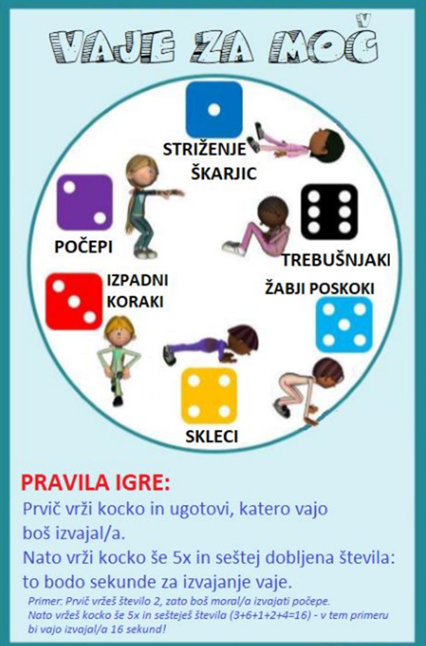
Naredi še vaje za moč po spodnjem navodilu - lahko si ga tudi poenostaviš. Ne pozabi tudi skakati s kolebnico. Spretnost skakanja s kolebnico smo vadili tudi v šoli.

GLASBENA UMETNOST

- Orffovi instrumenti (ponovitev)
Ponovi, kateri so Orffovi instrumenti. Oglej si nastop z Orffovimi instrumenti. Pesmico tudi poznaš, kajne?
https://www.youtube.com/watch?v=n4IIcbVQPcE
Na katere inštrumente so igrali učenci?
Tukaj pa še en nastop. Opaziš lahko več Orffovih inštrumentov. Katerih?
https://www.youtube.com/watch?v=7Sw3Q7Ukhf8

- Pesmica Pomladno sončece
Poslušaj pesmico:
https://www.youtube.com/watch?v=nn930Xb0mco
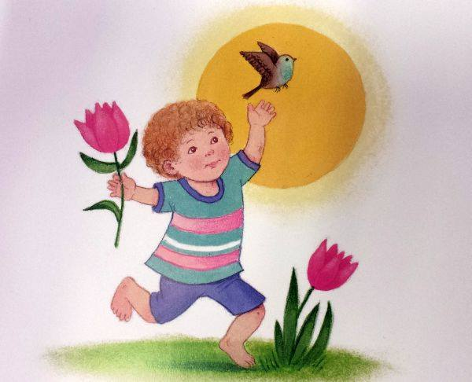
POMLADNO SONČECE (Jože Humer)
Ti pomladno sončece,
ti si naredilo,
da je v meni srčece
glasno poskočilo.
Prav za vsako ptičico
bi okrog se klatil,
s čisto vsako rožico
rad bi se pobratil.
Sijaj, sijaj, sončece,
siplji žarke zlate,
rožicam na glavice,
meni na podplate.
Pesmico se nauči tudi sam zapeti.
3. Ponovi tudi ostale pesmice, ki smo se jih naučili v preteklih tednih: Izidor ovčice pasel, Trobentica in zvonček, Dva majcena šopka, Pleši, pleši črni kos, Enkrat je bil en škrat, Pomladna.
Prirediš lahko tudi Družinski koncert na katerega povabiš svoje družinske člane in jim zapoješ nekaj pesmi.

